N | Předkladatel |  | Datum  podání  č.j. | Číslo parcely Katastrální území | Návrh ÚP | Požadavek | Návrh rozhodnutí (VÝROK)
41. |  | František Vysloužil  ČS armádního sboru 49  79601 Prostějov | 3.10.2011  č.j.114749 | 743/1  k.ú. Vrahovice | Plochy smíšené obytné plochy SX a veřejných prostranství PV | Jiná koncepce PV | Vyhovuje se částečně
Obsah podání:
Námitka proti poloze obslužné komunikace mezi plochami č.0936 a 0935. Požaduji posouzení této komunikace na střed mé parcely pozemek č. 743/1 krajský úřad Vrahovice. Záměr využití území s posunutou polohou komunikace dokládám v příloze.
Mám záměr vybudovat tuto komunikaci včetně inženýrských sítí a tím vytvořit 6 stavebních míst /viz příloha/ po obou stranách této komunikace. V případě polohy dle návrhů ÚP by vznikla pouze 3 stavební místa na ploše 936, která tyto inženýrské sítě nezaplatí. Obsluha plochy 935 z této komunikace není reálná, protože parcela č. 724/1 je přístupná z ulice Kopečného a její majitel proto nemá zájem se na investici podílet.
Poloha komunikace dle návrhu UP vytváří průsečnou křižovatku s dlouhou přímou cestou svádějící k rychlé jízdě. Posunutí cesty je z hlediska vytváření obytných zón vhodnější řešení, protože zklidňuje dopravu.

Odůvodnění:
Koncepce veřejných prostranství vymezuje plochy pro zajištění prostupnosti území a určuje koncepci obsluhy území. Vymezení a požadavky na veřejná prostranství vycházejí ze Stavebního zákona a jeho prováděcí vyhlášky, z definice veřejných prostranství v zákoně č. 128/2000 Sb, o obcích, ve znění pozdějších předpisů, a dále z platných norem.

Území dotčené námitkou bylo v dalším průběhu zpracovávání územního plánu předkladatelem přeparcelováno. V souladu s novými hranicemi parcel byl Územní plán upraven (parcely pro výstavbu byly zahrnuty do plochy smíšené obytné č. 0936, parcela pro jejich dopravní obsluhu byla zahrnuta do plochy veřejného prostranství č. 0937). Koridor veřejného prostranství, jehož osou je ul. Kopečného, zůstal vymezen v původní šířce tak, aby zabezpečoval možné budoucí šířkové nároky této komunikace vzhledem k poměrně rozsáhlému rozvojovému území, které tato ulice bude zpřístupňovat.

Projednávaný návrh ÚP v r. 2011 Projednávaný návrh ÚP v r. 2013

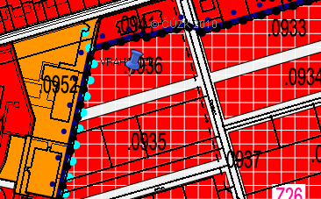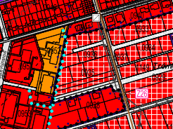
N | Předkladatel | Datum  podání  č.j. | Číslo parcely Katastrální území | Návrh ÚP | Požadavek | Návrh rozhodnutí (VÝROK
42. | Miroslav Ovčáček  Křížkovského 58/18  79603 Prostějov | 3.10.2011  č.j.114755 | 6380/1, 6380/4  k.ú.Krasice | Plochy smíšené obytné  Plochy veřejných prostranství – veřejná zeleň | Plochy smíšené obytné | Nevyhovuje se
Obsah podání:

Nesouhlasím se současným návrhem územního plánu, který navrhuje pro pozemky v našem vlastnictví parcela č. 6380/1 a 6380/4 využití jako plochy smíšené 0672, určené výhradně pro zástavbu bytových domů a částečně jako plochy rekreace 0673 (Z14).
Na předmětných pozemcích p.č. 6380/1 a 6380/4 požadují povolení výstavby rodinných domků. Návrhem územního plánu se cítím poškozen, omezuje mé vlastnické právo. Tento problém řeším již od roku 1997 průběžně, včetně změny územního plánu z roku 2005. Nikdy mi nebylo vyhověno. Jako občan tohoto státu, navíc vážně nemocen, žádám, abych si se svým pozemkem mohl nakládat tak, jak uznám za vhodné a potřebné. Současná omezení vlastnického práva považuji za protiprávní a v rozporu se základními lidskými právy. Upozorňuji, že pokud mi nebude vyhověno a územní plán nebude přepracován dle požadavku, postoupím toto narušení vlastnického práva svému právnímu zástupci.

Odůvodnění:
V návrhu územního plánu byl stanoven požadavek, aby vybrané plochy byly určeny pro pozemky bytových domů, viz Příloha č. 1 (Tabulka ploch). Prakticky to znamená, že na těchto plochách lze stavět pouze bytové domy, nikoliv domy rodinné. Tato koncepce má několik důvodů:
- Pozemky bytových domů poskytují bydlení pro daleko více obyvatel než pozemky rodinných domů, respektive hustota obyvatel na určitém území je v bytových domech vyšší než hustota obyvatel na totožném území s rodinnými domy. Např. metodický pokyn MMR ČR „Vyhodnocení účelného využití zastavěného území a vyhodnocení potřeby vymezení zastavitelných ploch ze srpna 2008 počítá pro 1 bytovou jednotku v bytovém domě 250 m2 plochy, zatímco pro 1 bytovou jednotku v rodinném domě je to 800 m2. Zástavba takového území bytovými domy je tak více jak trojnásobně šetrnější k záboru ZPF než zástavba rodinných domů.
- Zástavba bytových domů je i šetrnější vůči veřejné infrastruktuře. Zjednodušeně lze říci, že pro stejný počet obyvatel v bytových domech je např. potřeba méně silnic, kratší vedení inženýrských sítí a kratší linky veřejné hromadné dopravy.
- Koncepce rezervování ploch pro bytové domy je v případě Prostějova ukotvena v dosud platném ÚP již od r. 1995. Rozvojová oblast Pod Okružní (Z13 a Z14) je hlavní oblastí, kam umisťovat takovouto kapacitnější zástavbu. Návrh ÚP takovouto koncepci prověřil. Vychází z toho, že v širším centru města vymezeném vnějším městským okruhem (ul. Josefa Lady, Barákova, Janáčkova, Okružní) není tlak na výstavbu rodinných domů tak vysoký jako vně něj (kvůli již existující hustotě zástavby, existujícímu městskému prostředí a dražším pozemkům). Územní plán dále vychází z toho, že území s převládajícím venkovským charakterem (Vrahovic, Žešova, Čechůvek a centrálních částí Domamyslic, Čechovic a Krasic) je vhodné spíše pro nízkopodlažní rodinnou zástavbou (v regulativech ÚP to zajišťuje stanovená maximální výšková hladina). Další uvažovanou oblastí je širší pruh okolo Hloučely, který územní plán rovněž vyhodnotil jako vhodný spíše pro nízkopodlažní rodinnou zástavbu (blízkost nivy Hloučely, větší vzdálenost od centra, návaznost na existující rodinnou zástavbu). Jediným větším územím, které zbývá pro shora zmiňovanou kapacitnější obytnou zástavbu, jsou tak pozemky jižně od ul. Okružní. Území je dobře dopravně napojitelné (ul. Okružní), v návaznosti na obdobně vysokou zástavu na druhé straně ul Okružní, vhodné pro urbanizaci ul. Okužní (bytové domy s obchodním parterem) a vhodně orientované na světové strany (bariérové domy podél ul. Okužní).

Při zpracování návrhu územního plánu Prostějov byly vymezeny plochy veřejných prostranství - veřejný zeleň pro nové smíšené obytné lokality, respektive ve prospěch zastavitelných ploch smíšených obytných, v souladu s §7 odst. 2 vyhl. č. 501/2006 Sb. ve znění pozdějších předpisů: “ (…) Pro každé dva hektary zastavitelné plochy bydlení, rekreace, občanského vybavení anebo smíšené obytné se vymezuje s touto zastavitelnou plochou související plocha veřejného prostranství o výměře nejméně 1000 m²; do této výměry se nezapočítávají pozemní komunikace.“). Obě rozvojové plochy (Z13 a Z14) obsahují mezi 6-8 % celkové výměry plochy veřejných prostranství - veřejný zeleň, což odpovídá požadavku shora zmiňované vyhlášky, a jsou umístěny zhruba uprostřed uvažované obytné zástavby s ohledem na již realizované stavby či vydaná územní rozhodnutí.

Projednávaný návrh ÚP v r. 2011 Projednávaný návrh ÚP v r. 2013

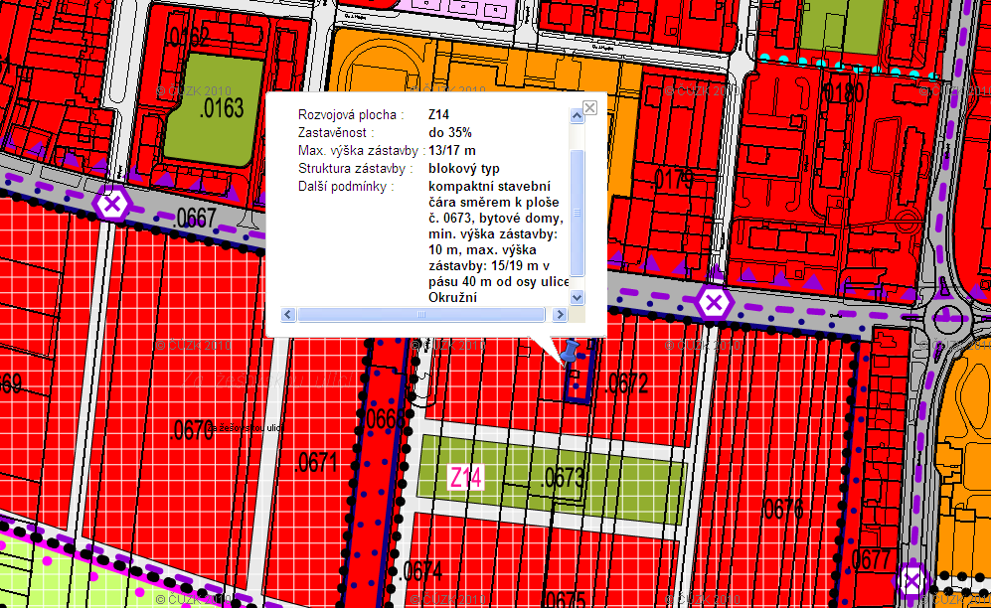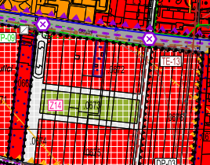

N | Předkladatel | Datum  podání  č.j. | Číslo parcely Katastrální území | Návrh ÚP | Požadavek | Návrh rozhodnutí (VÝROK
43. | REALMAXUS družstvo  Banskobystrcká 185  62100 Brno | 3.10.2011  č.j. 114761 | 5982, 6033/1, 6033/2,  k.ú. Prostějov  105/1  k.ú.Krasice  319/1, 320/1, 321/1, 321/2, 321/3, 321/4, 321/5  K.ú.Čechovice u Prostějova | Plochy smíšené obytné  Plochy veřejných prostranství – veřejná zeleň | Plochy smíšené obytné | Nevyhovuje se
Obsah podání:
Družstvo nevlastní žádné jiné vhodně zastavitelné plochy mimo ploch a pozemků uvedených v příloze 1. A proto žádáme o změnu funkčního využití pozemku parcely č. 5982, 6033/1 a 6033/2 v k.ú. Prostějov – na plochy pro bydlení. Stejně tak žádáme o změnu funkčního využití pozemků č. 105/1 v k.ú. Krasice a pozemků parcely č. 319/1, 320/1, 321/1, 321/2, 321/3, 321/4, a 321/5 vše v k.ú. Čechovice u Prostějova – na plochy pro bydlení (dále viz. Příloha č. 1). ( pozemky č. 321/4 a 321/8 – budou převedeny dle probíhajících smluv do konce října 2011)

Odůvodnění:
Předkladatel dle KN je vlastníkem rozsáhlého rozvojového území (plochy č. 0431, 0423, 0430, 0426 a 0427), jehož stavební využití je v předloženém návrhu částečně podmíněno etapizací – tj. vybudování komunikace propojující ul. Plumlovskou a Za Stadionem podél hranice nemocnice na ploše 0424.
V návrhu ÚP byly prověřovány plochy-výhled-dle platného územního plánu, přičemž využití ploch (veřejná zeleň plocha č.0430) je potvrzeno v původním rozsahu. Pozn.: původně plocha pro zdravotnictví, dnes plocha pro veřejné vybavení (která zahrnuje i zdravotnictví). Nedošlo tak ke změně využití, ale spíše o jeho rozšíření.

Vzhledem k podaným nesouhlasným připomínkám na rozšiřující se zástavbu směrem k řece Hloučele, které přišly z řad občanů a občanského sdružení a vzhledem k nesouhlasným stanoviskům dotčených orgánů k přílišnému záboru ZPF byla plocha č. 0431 zahrnující pozemek č. 105/1, k.ú. Krasice, nově zahrnuta do ploch smíšených nezastavěného území s územní rezervou určenou pro budoucí smíšené obytné využití. Tím došlo k návratu řešení obsaženého v dosud platném územním plánu.
Na pozemcích č. 5982, 6033/1, 6033/2, k.ú. Prostějov, byl v souladu s požadavkem Města Prostějova (Podklad pro úpravu návrhu pro opakované veřejné projednání) vymezen koridor územní rezervy pro budoucí možné propojení ul. J. Lady a severního obchvatu města přes plochu č. 0430 a Hloučelu.

Platný ÚP SÚ Prostějov Projednávaný návrh ÚP v r. 2011 Projednávaný návrh ÚP v r. 2013

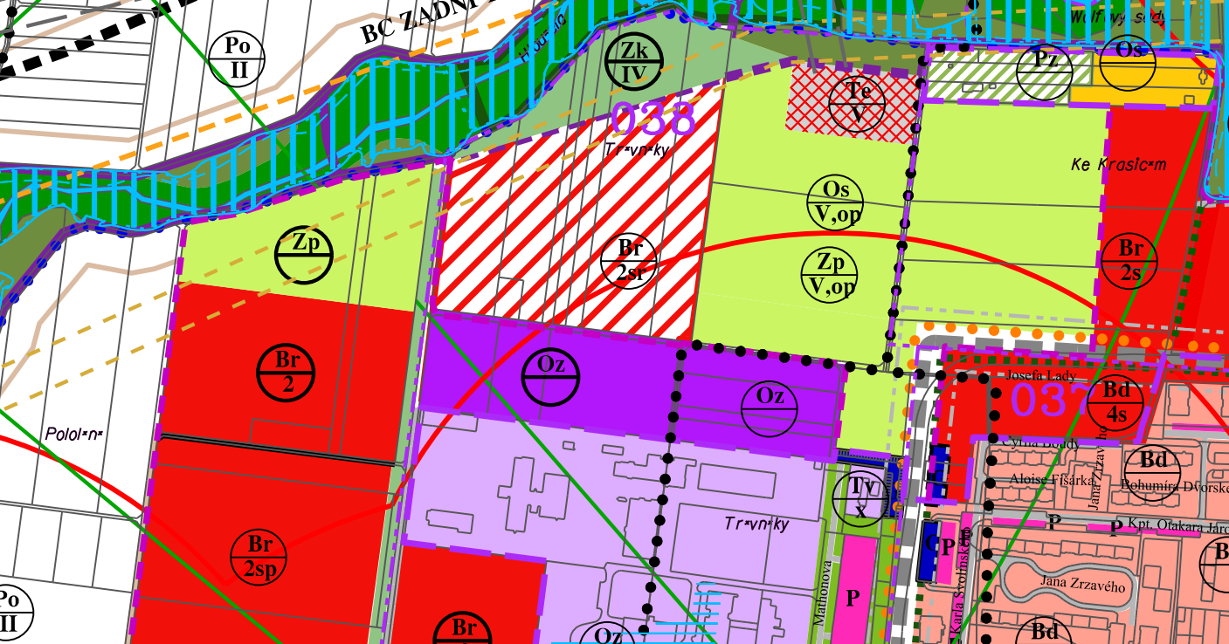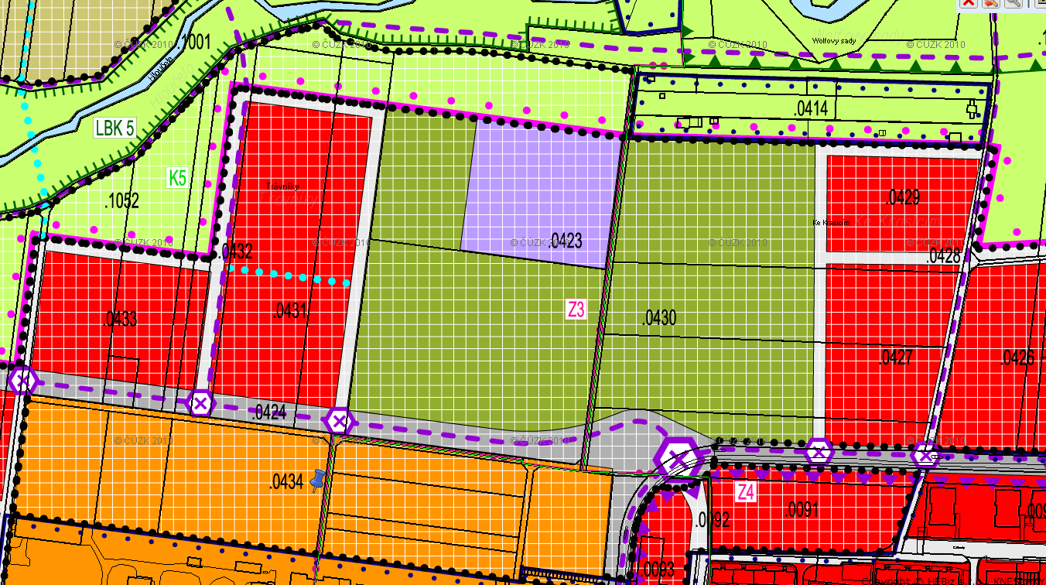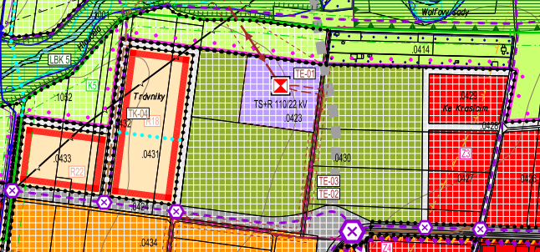

N | Předkladatel | Datum  podání  č.j. | Číslo parcely Katastrální území | Návrh ÚP | Požadavek | Návrh rozhodnutí (VÝROK
44. | Jaroslava Skulníková  Družstevní 3823/9  79601 Prostějov | 3.10.2011  č.j.114757 | 6380/1, 6380/4  k.ú. Prostějov | Plochy smíšené obytné SX  Plochy veřejných prostranství – veřejná zeleň ZV | Plochy smíšené obytné SX (RD) | Nevyhovuje se
Obsah podání:
Nesouhlasím se současným návrhem územního plánu, který navrhuje pro pozemky v našem vlastnictví parcela č. 6380/1 a 6380/4 využití jako plochy smíšené 0672, určené výhradně pro zástavbu bytových domů a částečně jako plochy rekreace 0673 (Z14).
Na předmětných pozemcích parcely č. 6380/1 a 6380/4 požaduji povolení výstavby rodinných domků. Návrhem územního plánu se cítím poškozena, omezuje mé vlastnické právo. Tento problém řeším již od roku 1997 průběžně, včetně změny územního plánu z roku 2005. Nikdy mi nebylo vyhověno. Jako občanka tohoto státu, žádám, abych si se svým pozemkem mohla nakládat tak, jak uznám za vhodné a potřebné. Současná omezení vlastnického práva považuji za protiprávní a v rozporu se základními lidskými právy. Upozorňuji, že pokud mi nebude vyhověno a územní plána nebude přepracován dle požadavku, postoupím toto narušení vlastnického práva svému právnímu zástupci.

Odůvodnění:
V návrhu územního plánu byl stanoven požadavek, aby vybrané plochy byly určeny pro pozemky bytových domů, viz Příloha č. 1 (Tabulka ploch). Prakticky to znamená, že na těchto plochách lze stavět pouze bytové domy, nikoliv domy rodinné. Tato koncepce má několik důvodů:
- Pozemky bytových domů poskytují bydlení pro daleko více obyvatel než pozemky rodinných domů, respektive hustota obyvatel na určitém území je v bytových domech vyšší než hustota obyvatel na totožném území s rodinnými domy. Např. metodický pokyn MMR ČR „Vyhodnocení účelného využití zastavěného území a vyhodnocení potřeby vymezení zastavitelných ploch ze srpna 2008 počítá pro 1 bytovou jednotku v bytovém domě 250 m2 plochy, zatímco pro 1 bytovou jednotku v rodinném domě je to 800 m2. Zástavba takového území bytovými domy je tak více jak trojnásobně šetrnější k záboru ZPF než zástavba rodinných domů.
- Zástavba bytových domů je i šetrnější vůči veřejné infrastruktuře. Zjednodušeně lze říci, že pro stejný počet obyvatel v bytových domech je např. potřeba méně silnic, kratší vedení inženýrských sítí a kratší linky veřejné hromadné dopravy.
- Koncepce rezervování ploch pro bytové domy je v případě Prostějova ukotvena v dosud platném ÚP již od r. 1995. Rozvojová oblast Pod Okružní (Z13 a Z14) je hlavní oblastí, kam umisťovat takovouto kapacitnější zástavbu. Návrh ÚP takovouto koncepci prověřil. Vychází z toho, že v širším centru města vymezeném vnějším městským okruhem (ul. Josefa Lady, Barákova, Janáčkova, Okružní) není tlak na výstavbu rodinných domů tak vysoký jako vně něj (kvůli již existující hustotě zástavby, existujícímu městskému prostředí a dražším pozemkům). Územní plán dále vychází z toho, že území s převládajícím venkovským charakterem (Vrahovic, Žešova, Čechůvek a centrálních částí Domamyslic, Čechovic a Krasic) je vhodné spíše pro nízkopodlažní rodinnou zástavbou (v regulativech ÚP to zajišťuje stanovená maximální výšková hladina). Další uvažovanou oblastí je širší pruh okolo Hloučely, který územní plán rovněž vyhodnotil jako vhodný spíše pro nízkopodlažní rodinnou zástavbu (blízkost nivy Hloučely, větší vzdálenost od centra, návaznost na existující rodinnou zástavbu). Jediným větším územím, které zbývá pro shora zmiňovanou kapacitnější obytnou zástavbu, jsou tak pozemky jižně od ul. Okružní. Území je dobře dopravně napojitelné (ul. Okružní), v návaznosti na obdobně vysokou zástavu na druhé straně ul Okružní, vhodné pro urbanizaci ul. Okužní (bytové domy s obchodním parterem) a vhodně orientované na světové strany (bariérové domy podél ul. Okužní).

Při zpracování návrhu územního plánu Prostějov byly vymezeny plochy veřejných prostranství - veřejný zeleň pro nové smíšené obytné lokality, respektive ve prospěch zastavitelných ploch smíšených obytných, v souladu s §7 odst. 2 vyhl. č. 501/2006 Sb. ve znění pozdějších předpisů: “ (…) Pro každé dva hektary zastavitelné plochy bydlení, rekreace, občanského vybavení anebo smíšené obytné se vymezuje s touto zastavitelnou plochou související plocha veřejného prostranství o výměře nejméně 1000 m²; do této výměry se nezapočítávají pozemní komunikace.“). Obě rozvojové plochy (Z13 a Z14) obsahují mezi 6-8 % celkové výměry plochy veřejných prostranství - veřejný zeleň, což odpovídá požadavku shora zmiňované vyhlášky, a jsou umístěny zhruba uprostřed uvažované obytné zástavby s ohledem na již realizované stavby či vydaná územní rozhodnutí.

Projednávaný návrh ÚP v r. 2011 Projednávaný návrh ÚP v r. 2013

N | Předkladatel | Datum  podání  č.j. | Číslo parcely Katastrální území | Návrh ÚP | Požadavek | Návrh rozhodnutí (VÝROK
45. | Pavel Krejčí  Prostějovská 125  79821 Bedihošť | 26.9.2011  č.j.112516 | 6569/1  k.ú.Prostějov | Plochy smíšené výrobní a plochy veřejných prostranství PV | Vypustit PV  Zmírnit výškovou regulaci | Vyhovuje se
Obsah podání:

Námitka se týká návrhu územního plánu a konkrétně rozvojové plochy označené Z 17 v k.ú. Prostějov a v k.ú. Žešov, na které má být na mém pozemku parcely č. 6569/1 vymezena plochy veřejného prostranství s označením 0709.
Námitka se týká stejné, výše uvedené rozvojové plochy Z 17 a výškového omezení stavby.

Odůvodnění:

Návrh územního plánu předkládá komplexní řešení rozvojové lokality Z17 určené pro plochy smíšené výrobní. Navrhovaná plocha veřejného prostranství 0709, je určena pro vnitřní obsluhu území a napojení lokality na ulici Brněnskou.
Navrhovatel uvádí, že v celé stávající lokalitě je dostatek komunikací, ty však slouží pro obsluhu naprosto jiného typu využití území a zástavby než kterou navrhuje územní plán a jejich polohu proto nelze respektovat.
Navrhovatel dále uvádí, že návrh ÚP „značně omezuje“ jeho záměry s pozemky, bohužel neuvádí, o které konkrétní záměry se jedná, proto nelze nalézt kompromisní řešení.
Uvádíme také, že návrh veřejného prostranství a ploch smíšených výrobních na pozemku navrhovatele neznemožňuje současné reálné využití parcely a případná realizace jakékoliv výstavby na předmětném pozemku je možná pouze se souhlasem vlastníka.

Plochy veřejných prostranství PV v ploše Z17 byly zrušeny a dotčený pozemek byl zahrnut do plochy smíšené výrobní. Vymezení koridorů pro obslužné komunikace bude účelnější nejdříve prověřit zpracováním územně plánovacího podkladu. Proto bylo území podmíněno zpracováním územní studie. Plochám smíšeným výrobním v rozvojové ploše Z17 byl změněn výškový limit z 10 m na 15 m.

Projednávaný návrh ÚP v r. 2011 Projednávaný návrh ÚP v r. 2013

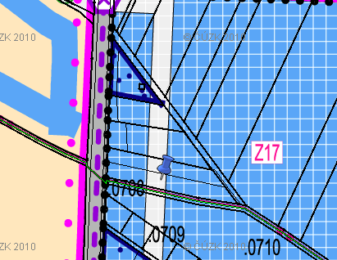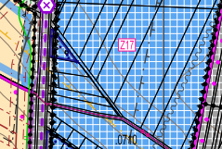

N | Předkladatel | Datum  podání  č.j. | Číslo parcely Katastrální území | Návrh ÚP | Požadavek | Návrh rozhodnutí (VÝROK
46. | František Přikryl  Prostějovská 24  79821 Bedihošť | 26.9.2011  č.j. 112517 | 245  k.ú. Žešov | Plochy smíšené výrobní a plochy veřejných prostranství PV | Vypustit PV  Zmírnit výškovou regulaci | Vyhovuje se
Obsah podání:
Námitka se týká návrhu územního plánu a konkrétně rozvojové plochy označené Z 17 v k.ú. Prostějov a v k.ú. Žešov, na které má být na mém pozemku parcely č. 6569/1 vymezena plocha veřejného prostranství s označením 0709.
Námitka se týká stejné, výše uvedené rozvojové plochy Z 17 a výškového omezení stavby.

Odůvodnění:
Návrh územního plánu předkládá komplexní řešení rozvojové lokality Z17 určené pro plochy smíšené výrobní. Navrhovaná plocha veřejného prostranství 0709, je určena pro vnitřní obsluhu území a napojení lokality na ulici Brněnskou.
Navrhovatel uvádí, že v celé stávající lokalitě je dostatek komunikací, ty však slouží pro obsluhu naprosto jiného typu využití území a zástavby než kterou navrhuje územní plán a jejich polohu proto nelze respektovat.
Navrhovatel dále uvádí, že návrh ÚP „značně omezuje“ jeho záměry s pozemky, bohužel neuvádí, o které konkrétní záměry se jedná, proto nelze nalézt kompromisní řešení.
Uvádíme také, že návrh veřejného prostranství a ploch smíšených výrobních na pozemku navrhovatele neznemožňuje současné reálné využití parcely a případná realizace jakékoliv výstavby na předmětném pozemku je možná pouze se souhlasem vlastníka.

Plochy veřejných prostranství PV v ploše Z17 byly zrušeny a dotčený pozemek byl zahrnut do plochy smíšené výrobní. Vymezení koridorů pro obslužné komunikace bude účelnější nejdříve prověřit zpracováním územně plánovacího podkladu. Proto bylo území podmíněno zpracováním územní studie. Plochám smíšeným výrobním v rozvojové ploše Z17 byl změněn výškový limit z 10 m na 15 m.

Projednávaný návrh ÚP v r. 2011 Projednávaný návrh ÚP v r. 2013

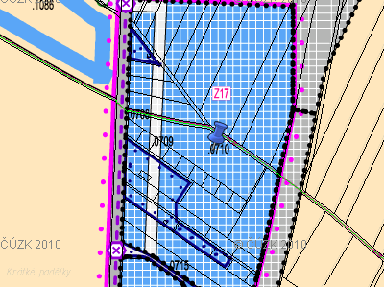

N | Předkladatel | Datum  podání  č.j. | Číslo parcely Katastrální území | Návrh ÚP | Požadavek | Návrh rozhodnutí (VÝROK
47. | Petr Hradil  Alena Hradilová  L.Svobody 465  79821 Bedihošť | 26.9.2011  č.j. 112518 | 6569/2  k.ú. Prostějov | Plochy smíšené výrobní a plochy veřejných prostranství PV | Vypustit PV  Zmírnit výškovou regulaci | Vyhovuje se
Obsah podání:
Námitka se týká návrhu územního plánu a konkrétně rozvojové plochy označené Z 17 v k.ú. Prostějov a v k.ú. Žešov, na které má být na mém pozemku parcely č. 6569/1 vymezena plochy veřejného prostranství s označením 0709.
Námitka se týká stejné, výše uvedené rozvojové plochy Z 17 a výškového omezení stavby.

Odůvodnění:

Návrh územního plánu předkládá komplexní řešení rozvojové lokality Z17 určené pro plochy smíšené výrobní. Navrhovaná plocha veřejného prostranství 0709, je určena pro vnitřní obsluhu území a napojení lokality na ulici Brněnskou.
Navrhovatel uvádí, že v celé stávající lokalitě je dostatek komunikací, ty však slouží pro obsluhu naprosto jiného typu využití území a zástavby než kterou navrhuje územní plán a jejich polohu proto nelze respektovat.
Navrhovatel dále uvádí, že návrh ÚP „značně omezuje“ jeho záměry s pozemky, bohužel neuvádí, o které konkrétní záměry se jedná, proto nelze nalézt kompromisní řešení.
Uvádíme také, že návrh veřejného prostranství a ploch smíšených výrobních na pozemku navrhovatele neznemožňuje současné reálné využití parcely a případná realizace jakékoliv výstavby na předmětném pozemku je možná pouze se souhlasem vlastníka.

Plochy veřejných prostranství PV v ploše Z17 byly zrušeny a dotčený pozemek byl zahrnut do plochy smíšené výrobní. Vymezení koridorů pro obslužné komunikace bude účelnější nejdříve prověřit zpracováním územně plánovacího podkladu. Proto bylo území podmíněno zpracováním územní studie. Plochám smíšeným výrobním v rozvojové ploše Z17 byl změněn výškový limit z 10 m na 15 m.

Projednávaný návrh ÚP v r. 2011 Projednávaný návrh ÚP v r. 2013
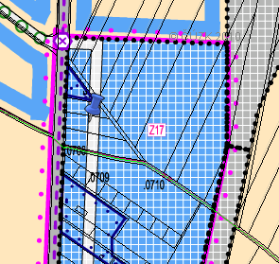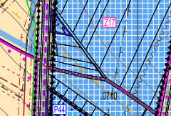
N | Předkladatel | Datum  podání  č.j. | Číslo parcely Katastrální území | Návrh ÚP | Požadavek | Návrh rozhodnutí (VÝROK
48. | Bohumil Lexa  Libušinka 1997/14  79601 Prostějov | 27.9.2011  č.j 112942 | 6569/4  k.ú. Prostějov | Plochy smíšené výrobní a plochy veřejných prostranství | Vypustit PV  Zmírnit výškovou regulaci | Vyhovuje se
Vyslovuji nesouhlas, aby komunikace (plocha veřejného prostranství) 0709 vedla přes můj pozemek. Požaduji vymazání tohoto záměru z návrhu územního plánu.

Na ploše označené Z 17 je dostatečné množství stávajících komunikací a podle návrhu plochy veřejného prostranství jak je zakreslena, bude možné v budoucnu všechny pozemky v dané lokalitě použít jen jako celek pro jednoho nebo omezený počet investorů. S tímto řešením není možno souhlasit, poněvadž se nejedná o průmyslovou zónu, alo o pozemky v našem vlastnictví. Je to značný zásah do našich vlastnických práv a omezení nakládání s naším majetkem.

Odůvodnění:

Návrh územního plánu předkládá komplexní řešení rozvojové lokality Z17 určené pro plochy smíšené výrobní. Navrhovaná plocha veřejného prostranství 0709, je určena pro vnitřní obsluhu území a napojení lokality na ulici Brněnskou.
Navrhovatel uvádí, že v celé stávající lokalitě je dostatek komunikací, ty však slouží pro obsluhu naprosto jiného typu využití území a zástavby než kterou navrhuje územní plán a jejich polohu proto nelze respektovat.
Navrhovatel dále uvádí, že návrh ÚP „značně omezuje“ jeho záměry s pozemky, bohužel neuvádí, o které konkrétní záměry se jedná, proto nelze nalézt kompromisní řešení.
Uvádíme také, že návrh veřejného prostranství a ploch smíšených výrobních na pozemku navrhovatele neznemožňuje současné reálné využití parcely a případná realizace jakékoliv výstavby na předmětném pozemku je možná pouze se souhlasem vlastníka.

Plochy veřejných prostranství PV v ploše Z17 byly zrušeny a dotčený pozemek byl zahrnut do plochy smíšené výrobní. Vymezení koridorů pro obslužné komunikace bude účelnější nejdříve prověřit zpracováním územně plánovacího podkladu. Proto bylo území podmíněno zpracováním územní studie. Plochám smíšeným výrobním v rozvojové ploše Z17 byl změněn výškový limit z 10 m na 15 m.

Projednávaný návrh ÚP v r. 2011 Projednávaný návrh ÚP v r. 2013
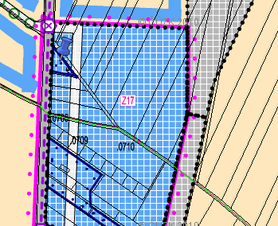

N | Předkladatel | Datum  podání  č.j. | Číslo parcely Katastrální území | Návrh ÚP | Požadavek | Návrh rozhodnutí (VÝROK
49. | Luděk Nedbal  Domamyslická 47  79801 Prostějov  Irena Nedbalová  Moravská 23  79601 Prostějov | 29.9.2011  č.j 113325 | 163/1  k.ú.Domamyslice | Plochy smíšené obytné | Plochy smíšené obytné bez podmínky etapizace | Vyhovuje se částečně
Obsah podání:
Zrušení podmínky etapizace na pozemku číslo 163/1 k.ú. Domamyslice podél komunikace V Loučkách ve vzdálenosti 50 metrů od komunikace V Loučkách.
Z důvodu výstavby vlastního rodinného domu, který využije dopravní dostupnost z komunikace V Loučkách, to znamená, že výstavba rodinného domu není vázána na vybudování spojující komunikace V Loučkách – Plumlovská.

Odůvodnění:
Předkladatelé jsou vlastníky významné části plochy Z9 (plochy 0848 a 0845, cca 2 ha). Vzhledem k jejich záměru byla celá rozvojová plocha Z9 přeřešena, respektive vedení koridorů veřejných prostranství bylo nově upraveno.
Využití dotčeného území zůstalo vzhledem k složitým podmínkám jeho dopravního napojení na strukturu města nadále podmíněno etapizací; avšak ta byla lépe přizpůsobena záměrům předkladatelů, tj. byla rozdělena na dvě samostatné části.

Projednávaný návrh ÚP v r. 2011 Projednávaný návrh ÚP v r. 2013
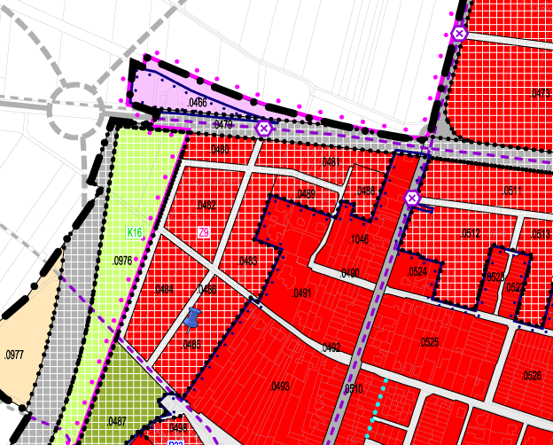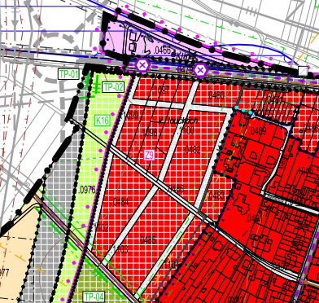
N | Předkladatel | Datum  podání  č.j. | Číslo parcely Katastrální území | Návrh ÚP | Požadavek | Návrh rozhodnutí (VÝROK
50. | ARTEMON a.s.  Floriánské nám.206  79601 Prostějov | 29.9.2011  č.j 114118 | 714/1, 713/2  k.ú. Prostějov | Plochy veřejných prostranství- Veřejná zeleň ZV | Nesouhlas s ZV | Vyhovuje se
Obsah podání:

Jako vlastník pozemku 714/1 a 713/2 v k.ú. Prostějov, vznášíme nesouhlas s návrhem územního plánu.
Nesouhlasíme s návrhem změny způsobu využití na veřejnou zeleň.

Odůvodnění:
Pro nesouhlas dalších vlastníků v ploše přestavby P18 budou plochy č. 0051 a 0053 změněny na funkční využití Plochy smíšené obytné.

Projednávaný návrh ÚP v r. 2011 Projednávaný návrh ÚP v r. 2013

